**识字3 口耳目**

**1.看我背得多流利！（按照诗歌的顺序给下面的句子重新排序。）**

（ ）金木水火土 （ ）天地分上下

（ ）日月照今古 （ ）一二三四五

**2.看我也会变魔术。**

一 加一笔，变新字

二 加一笔，变新字

一 加两笔，变新字

3. **看我数得多准确！（连一连。）**

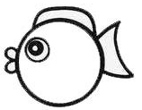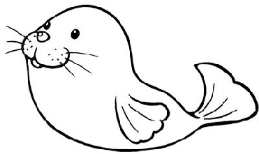





一 二 三 四 五

答案：

1.（2）（3）（4）（1）

2.二 三 上（三）

3.







一 二 三 四 五